网易云音乐（pc端）产品体验报告
- 产品概况
产品名称：网易云音乐（pc端）
所属公司：网易
上线时间：2013年4月23日
产品定位：集多种使用场景和功能的面向年轻用户的综合性音乐软件
体验环境：windows11；拯救者y7000p；
产品简介：
网易云音乐是一个集音乐播放、下载、分享、评论、社交等功能于一体的综合性音乐软件。拥有海量正版曲库，涵盖了流行、古典、爵士、电子等多种音乐风格。由于其简洁美观的ui设计、全面的曲目收录和独特的评论区文化成为当下最受年轻用户喜爱的音乐平台之一。
版本信息：当前版本3.1.34（64位）
核心功能：音乐播放模块、个性化音乐推荐模块、评论模块、私信模块
商业模式：免费+部分付费会员内购、周边产品、广告、商务合作
- 市场分析
有报告指出，2026年上半年中国在线音乐市场规模达218.3亿元人民币，全年预计突破465亿元，同比增速约15.8%。
华泰证券的研报提供了一个更有说服力的分析框架——国内在线音乐市场具备“量价双驱”的增长路径。量的层面，MAU渗透率有望从当前约50%提升至70%；价的层面，付费率当前仅约23%，而欧美市场付费率达47%，存在翻倍空间。这意味着行业中长期收入规模有翻倍以上的潜力，驱动力是付费习惯养成而非单纯用户增长。
网易云音乐的市场地位：营收在涨，但月活跃排名在跌，说明网易云音乐对单个用户的会员收入增长了，但整体用户盘没有扩大甚至被别的音乐软件蚕食。
分析：网易云音乐的版权问题仍未解决，几年前由于周杰伦、林俊杰等头部艺人的核心版权在腾讯音乐手上，虽然21年后取消了独家版权，但丁磊曾公开表示“希望内容成本还能减一减”。这直接导致了用户的数量（核心艺人粉丝）被限制，逐渐更偏向“小众/原创音乐”标签。
- 用户分析
网易云音乐最鲜明的标签是其用户结构的年轻化程度。根据招股书及后续披露，其活跃用户中约90%为90后及00后。2023年3月，网易云音乐的00后活跃用户达3178万，00后渗透率TGI远高于其他头部音乐平台。
国信证券的研报指出，网易云音乐通过乐评文化、黑胶唱片设计美学、个性化推荐，将工具型播放器升级为“Z世代的情感归属地”。用户对它的使用动机中，身份认同和情感归属的权重远高于单纯听歌。
粘性在涨，但驱动力值得拆解。网易云付费渗透率在2024年达到25.2%，高于腾讯音乐的20.6%。然而这一数字受到88VIP捆绑会员的显著拉动——约30%的付费会员来自88VIP。剔除这一因素后，实际付费渗透率约17%，付费墙高度仅为腾讯音乐的一半。
这意味着网易云的用户粘性中，有相当一部分是生态绑定带来的“被动留存”，而非纯粹的产品忠诚。豆瓣和苹果商店的评论中，“88VIP送的不用白不用”是高频出现的使用理由。
- 产品体验
体验路径：下载->登录->查找音乐->播放音乐->查看评论区->发送私信->充值会员->退出
各环节体验细节：
- 登录
启动速度较快，打开后会直接跳出登录弹窗，涵盖扫码、手机号、微信、qq、微博、网易邮箱多种登录方式，引导清晰明确，可以满足大部分用户的登录需求。
软件首页布局清晰明了，左边总导航栏，包含系统推荐模块和个人偏好和管理模块；右边为模块详细内容，内容明确，整齐美观；下方为播放栏。整体排版简洁高级，用户上手难度较低。
- 查找音乐
搜索框在应用最上方，明显清晰。搜索历史可以有近20条历史记录记载，下方有个性化推荐歌曲，推测是根据浏览、搜索、播放等多个参考进行计算。
推荐歌曲下方有一个热搜榜和五个曲风榜单，用户可以直接播放该榜单下的歌曲。该榜单是否有点过多？个人认为简单列出热搜榜、新歌榜这类即可，实际上五个曲风也并不能涵盖所有曲风，在“排行榜”模块列出即可，有点冗余。
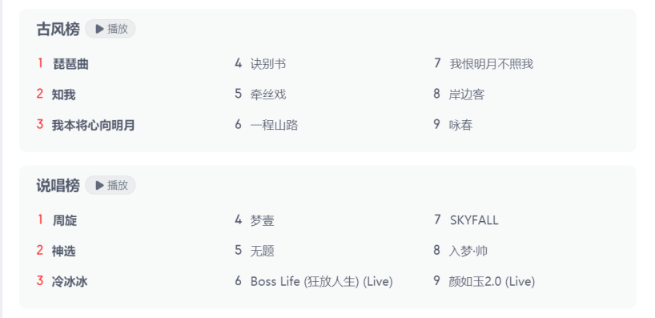
搜索结果涵盖多种类型：单曲、歌单、播客、专辑、歌手等，上方的导航栏可满足用户搜索的预想结果类型，便于跳转，减少用户的操作步骤和检索时间。
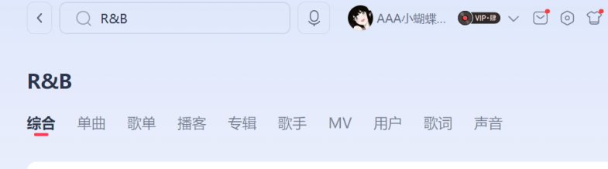
- 播放音乐
音乐播放顺畅，加载快速，切换不卡顿，衔接丝滑，用户可以体验到良好的听歌体验，用户可以在播放页面调整播放器模式，为用户提供多种ui选择，满足用户个性化喜好的需求。音质修改放在播放栏表面，但是音效却放在更多展开栏中，这两个应该是并列的功能，折叠后用户不便于发现到。
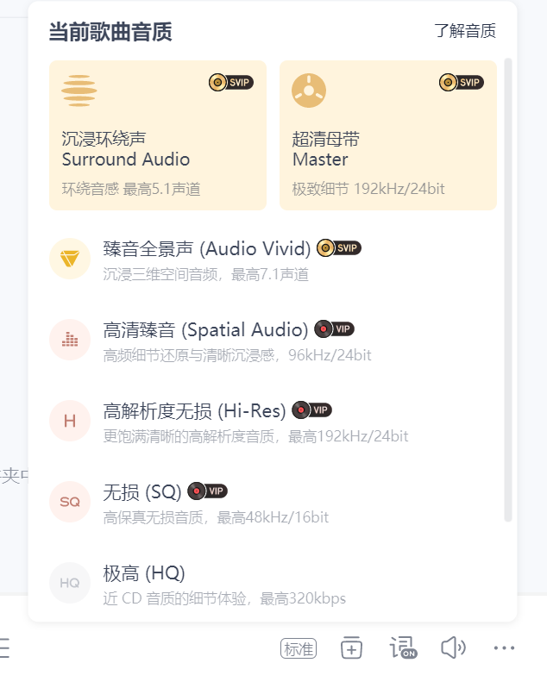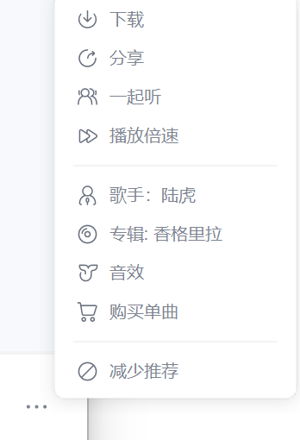
播放页面有“百科”介绍歌曲基本信息，有“相似推荐”当用户喜欢该歌曲时可以直接从这个模块寻找同类型歌曲和歌单，相比大量听歌记录进行计算得出的个性化推荐，更加快速精准匹配用户偏好，便于用户寻找偏好歌曲，也便于后台分析用户偏好提高推荐精准率。
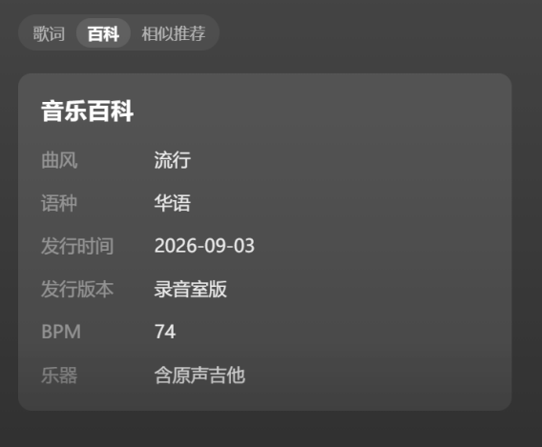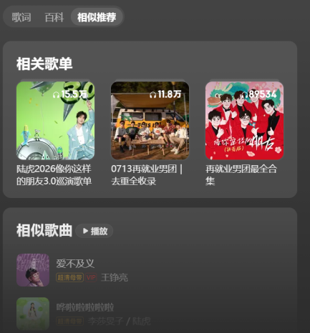
通过长时间大量听同一个曲风的音乐，发现系统每日推荐的喜好重复率较高，即大量出现已经推荐过且被标记过喜欢的歌曲，出现符合偏好的新曲（没有听过的）较少，新曲偏好的精准度也较低，即是同曲风但不是偏好曲。要让日推歌单中大占比出现最近偏好的曲风也较难，需要很长时间大量播放曲目训练模型，仍然会出现很多不同曲风的歌曲推荐。
- 查看评论区
评论区内容是网易云音乐的宣传内容，用户可以自由自在地发表自己的见解和体会，还可以在评论区找到同好，私信交流分享感悟等。网易云pc端评论区没有最热、最新、精选评论切换导航，叠放在同一个页面中，个人认为做成小的导航进行筛选更便于用户查看评论。
评论整体字体较小，如果一条评论较长，字数较多，则显示会小且密集，用户看时间长了容易导致眼睛疲惫，可以增加该页面的大小缩放，解决字数多但字小看起来很费劲的问题。
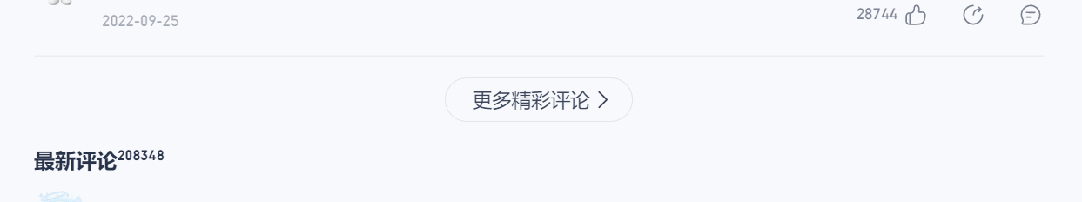 用户在评论区发布的评论也没有一个汇总的页面可以查看自己在哪首歌下的评论区发布了什么内容，只能靠他人点赞、回复或评论后才能在消息中心看到对应的内容。
- 私信
私信和评论、@、通知放在一个位置，引导清晰，用户易于找到，窗口大小合适，用户也可以在私信分享歌曲和评论，适配用户在听歌时聊天分享或留言的场景。
但整体私信模块只有对话的功能，没有查找聊天记录的功能，如果消息过多会导致翻找时间较长，且需要进行聊天记录搜索的场景是存在的，例如用户需要搜寻关键词或歌曲时，没有办法快速定位。
私信列表较为简单，没有特殊标记如分组分类标签或特别关注等，导致用户在私信好友较多的场景下需要花较长时间翻找想要对话的人。
如果遇到一个私信有几十条或百条消息时，不能精确定位到最后一条已读消息，需要用户从最后一条消息开始往上翻，较为不便。
- 充值
点击头像旁的会员图标即可进入会员充值界面，包含所有可充值的套餐和部分会员权益，更多介绍采用了二维码扫描在app查看的方式，即网易云音乐pc端并没有独立的会员中心页面模块，只有充值页面，用户不能在pc端了解到会员的所有权益和会员中心内容，必须使用手机扫描二维码，且很多会员权益并没有在pc端展示使用途径，并不完善，在这种情况下其实是增添了用户负担的，默认了pc端用户基本等同于app用户。
商城按钮点击后是打开一个浏览器网页，可以看到分类较少，整体呈瀑布型展示商品，并没有做的很完整，默认用户到商城是具有目的性的直接搜索得到搜索结果并下单购买，在浏览器打开的商品也要扫码才可以购买，通过扫描二维码，手机引导使用浏览器打开，最终还是要使用网易云app才能完成支付，即并不是独立的支付平台，只供浏览使用，并不完善。
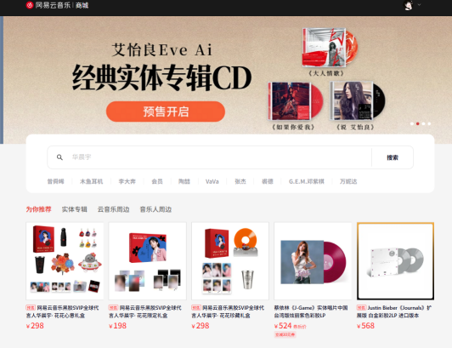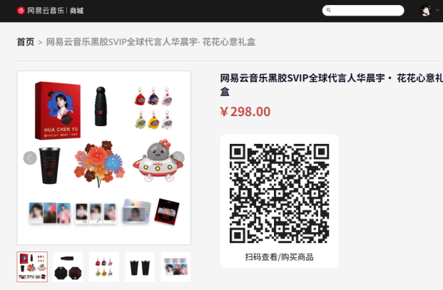
- 报告总结
在完成网易云音乐（pc端）产品体验后，整体感觉产品完成度高，功能较全，能满足用户绝大多数的需求和使用场景，功能引导清晰，有更新或模块迁移时也有系统提示。产品风格鲜明，极简高级的风格贯穿整个产品设计，风格统一，美观，配色舒适温和，符合当代大多数年轻人的审美喜好，曲库庞大，涵盖热门歌曲和小众音乐人的歌曲。
整体听歌模块体验较好，功能齐全，但是扩展功能如私信、评论、充值等模块还有欠缺，仍然有待完善和优化，评论、充值模块优先级不高，私信可完善优先级较高，优先安排对该模块的完善。
现阶段ai能力较强，关注度高，可以适当融入ai推荐歌曲，ai人声陪听等，增加产品的多样化和新鲜感。
在对网易云音乐的市场进行分析后发现，平台版权缺失是长期痛点。苹果商店高赞评论中，用户直言“很多歌都需要会员才能听”“很多小众的音乐来网易云都没有版权”。产品体验也在退化。有用户在小红书发布的吐槽帖获赞1.8万、评论超3000条，核心不满包括：开屏广告误触跳转、歌单中插广告、首页功能臃肿、个性化推荐“越来越不精准”。
网易云音乐能在排行榜上占这么长时间，足以证明其实力和可取性，平台可优化的内容较多，且想要争取市场盘必须想办法触及更多的用户，解决用户痛点。

